高压电容电桥检定规程

1 范围
本规程适用于在50Hz电源条件下测量电容量和介质损耗因数的西林型、电流比较 仪型以及电子式、数字式高压电容电桥的首次检定、后续检定和使用中的检验。基于高 压电容电桥原理的高压介损仪的电桥部分按本规程检定，电桥部分与高压电容器组合后 按规程附录 F 校准。
本规程不适用于高压电容电桥附加作交流电桥使用的桥路部分的检定。
2 概述
2.1 高压电容电桥的工作原理
高压电容电桥从工作原理上可以认为是一种测量工频电流比率的装置。当工频高压 施加在高压标准电容器和被测设备上时，即产生与它们的电容量和介质损耗因数成比例 的同相及正交工频电流分量，这两个工频电流分量经电桥作比例测量后，即可得到被测 设备相对于高压标准电容器的电容量比值与介质损耗因数差值。
2.2 高压电容电桥的分类
2.2.1 西林型高压电容电桥
电桥的电流比例臂由电阻器构成。流过参考电流的比例臂上并联有移相电容器。采 用电势平衡指示。
2.2.2 电流比较仪型高压电容电桥
电桥的电流比例臂由电流比较仪的比例绕组构成。流过参考电流的比例臂上附有移 相电路，采用磁势平衡指示。按移相方式可以把这类电桥分为有源与无源两种。属于无 源的一种用阻容电路直接移相；属于有源的一种用电子放大元件配合阻容元件正交移 相。用磁势合成方法实现所需相移。
2.2.3 电子式高压电容电桥
使用电子电路(包括模拟电路和数字电路)测量幅值比和相位差的高压电容电桥。 2.2.4 数字式高压电容电桥
采用数字信号处理方法测量幅值比和相位差的高压电容电桥。
2.3 高压介损仪
本规程涉及的高压介损仪是一种由高压电容电桥、高压试验电源和高压标准电容器 组成的测量装置。高压试验电源通常不高于10kV, 频率40Hz～70Hz。
3 计量性能要求
3.1 高压电容电桥的准确度等级
3.1.1 高压电容电桥的准确度按电容比率和介质损耗因数分别定级如下：
电容比率测量准确度级别为0.001,0.002,0.005,0.01,0.02,0.05,0.1,0.2,

0.5,1,2,5。
介质损耗因数差值测量准确度级别为0 . 5,1,2,5,10。
3.1.2 高压电容电桥通过量程扩展器增加的附加量程，其准确度应当用准确度级别或 用公式、图表表示。
3.2 高压介损仪电桥部分的准确度等级
高压介损仪电桥部分的准确度参照高压电容电桥定级。
3.3 高压电容电桥的基本误差
西林型高压电容电桥和自动变换量程的电子式或数字式电桥的基本误差为：
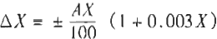
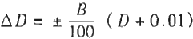
电流比较仪型高压电容电桥和手动变换量程的电子式或数字式电桥的基本误差为
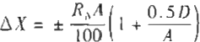
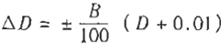
各符号的意义为：
△X——电容比率示值绝对误差限值；
△D——介质损耗因数示值绝对误差限值；
A—— 用百分数表示的电容比率测量准确度级别；
B—— 用百分数表示的介质损耗因数差值测量准确度级别；
X 电容比率测量示值；
D—— 介质损耗因数测量示值；
R₄—— 电容比率量程定标值。它等于该量程最大比率值按一位有效数字化整的数值。 3.4 稳定性
在遵守制造厂规定的使用、运输及贮存条件下，2年内电桥应符合原准确度级别基 本误差的规定。在遵守制造厂规定的使用条件下，环境温度每变化10℃所引起的电桥 误差值的变化，应不大于电桥基本误差限值的1/3。
4 通用技术要求
4.1 屏蔽支路调节器与工频检流计
与高压电容电桥配套使用的屏蔽支路调节器，无论是手动调节或自动调节，在调整 到电桥规定的平衡状态时，所引起的测量值的变化量应小于电桥允许误差的1/10。
与电桥配套使用的工频检流计，其高次谐波抑制比和交叉调制系数两项指标，对介 质损耗因数差值测量准确度为0 . 5级的电桥，应不小于50dB, 对 1 级应不小于40dB, 其他情况应不小于30dB。 工频检流计的阻尼时间应小于4s。 工频检流计的灵敏度应满 足如下要求：当参考电流处于电桥规定的最低工作范围时、若电桥测量臂偏调量相当于 允许误差的1/10,则检流计的偏转不小于1mm。

屏蔽支路调节器与工频检流计在通电预热3min 后，其零位漂移对测量结果的影响

应小于允许误差的1/10。
4.2 外观及标记
高压电容电桥及配套器件外观应完好，各转换开关和接线端钮的标记应齐全清晰， 接插件接触良好，开关转动灵活，定位准确。高压电桥上应有型号、名称、原理接线图 以及使用频率、量程、准确度级别、参考电流工作范围和出厂编号等标记。
4.3 绝 缘
配有交流电源插座的高压电容电桥，插座与电桥外壳可触及的金属部件之间的绝缘 电阻应不小于10MΩ,并能耐受50Hz,1.5kV 正弦电压1min 试验。
若电桥具有与高压直接连结的端钮，则该端钮与外壳可触及的金属部件之间的绝缘 电阻应大于100MΩ, 并能耐受50Hz,15kV 正 弦 电 压 1min 试验。
5 计量器具控制
计量器具控制包括首次检定、后续检定和使用中的检验。
5.1 检定条件
5.1.1 环境与电源条件
检定场所的布置应使被检电桥与高压引线的距离大于 √Um; 与电流母线的距离大
于Tm。 其 中 ：U 的单位为kV;I 的单位为 A。
因外界电磁场影响而引起的误差，不应超过电桥允许误差的1/10。或者当改变高压
试验电源的极性时，前后两次示值之差，不超过电桥在这一点允许误差的1/5。
检定电桥时，应满足表1规定的参考条件。检定前，被检电桥与检定装置在满足表 1 规定的环境条件下存放时间应超过24h。
表1 检定参考条件

应电的充进则底
四
0
5
磁酸
应
体 地 开
应动顺

5.1.2 检定用设备
5.1.2.1 高压电容电桥的电容比率基本误差使用电容量具(或交流电阻量具)整体检 定。高压电容电桥的介质损耗因数基本误差使用工频损耗因数量具整体检定。
电容量具提供的电容比率不确定度 (p=95%) 和工频损耗因数量具提供的损耗因 数不确定度 (p=95%) 不得大于被检电桥允许误差的1/3。
5.1.2.2 绝缘电阻表的测量误差应不大于10%。输出电压为1000V 或1500V。
5.1.2.3 工频耐压试验装置的高压输出容量应不小于500VA, 波形失真不大于5%。试
验电压的测量误差不大于3%。
5.2 检定项目

高压电容电桥的检定项目按表2规定。
表2高压电容电桥检定项目

检定类别
置次检定
校定项目
外观及标志检春
工频甜压试脆
胞缘电阳试能
检流计灵敏度及屏敲支路圆
节器细度试形(西称型和电
观比较仪型电桥)
基本洪差试验
概定性试脂
注：“4”来乐必检项目，“一康并司不检现的
使加听
溶 测

5.3 检定方法
5.3.1 外观及标志检查
外观及标志的检查，应符合本规程第4.2条要求。西林型和电流比较仪型电桥全部 转换开关应做不少于10次的全行程切换。桥体外壳上标明的接地端子，应单独可靠接 地 。
如发现电桥有严重影响计量性能的缺陷，应修复后再检定。
5.3.2 绝缘试验

高压电容电桥工频耐压试验应在仪器的电源开关接通状态下进行。试验时应逐渐地 升高电压至规定值，偏差不大于3%,并在此电压下保持1min。试验中应避免试验电源 突然接通和分断。测量试验电压时，推荐采用在试验变压器的高压输出端直接测量的方 法。试验过程中应无击穿或闪络等破坏性放电现象产生。
绝缘电阻试验应在仪器的电源开关接通状态下进行，试验结果应符合4.3条规定。
5.3.3 检流计灵敏度及屏蔽支路调节器细度试验
检流计灵敏度及屏蔽支路调节器细度用两台电容试品在电桥正常测量状态下试验 并在正常参考电流和最大允许参考电流下各进行一次。在调整到电桥规定的平衡状态 时，偏调电桥测量臂使测量值偏离该点允许测量误差的1/10,引起检流计的偏转应不小 于1mm。在调整到电桥规定的平衡状态时，偏调电桥屏蔽支路一个最小分度，检流计的 偏转应不大于1mm。有源电流比较仪电桥的屏蔽支路调节器为反馈式电子放大器，不进 行调节细度试验，只在电桥正常参考电流和最大允许参考电流下各进行一次检流计灵敏 度试验。
5.3.4 基本误差试验
电桥的电容比率基本误差选用能满足5.1.2.1 条要求的电容量具(或交流电阻量

具),使用图1的电容比较线路或附录 A1 图的等功率电桥线路整体检定。电桥的损耗因 数基本误差选用能满足5.1.2.1 条要求的工频损耗因数量具，使用图2的电容比较线路 或附录 B1图的低压导纳线路整体检定。
检定时的参考电流应不小于电桥规定的最小工作电流。
检定时读取有效数字的舍入误差应为允许误差的1/10～1/100。
T
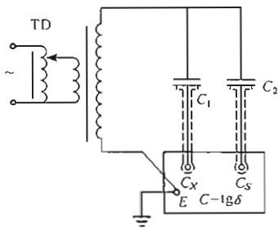

图1 用电容比较线路检定电容比率
图中：TD 一调还器；T—试验变压器；C₁、C: 一标准空气电容器；
C-tgδ-被检电桥

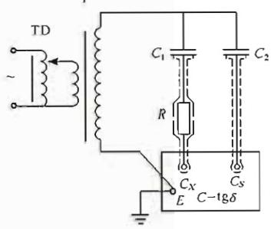
T

图2 用电容比较线路检定损耗因数
图中：TD 一调胚器；T一试验变压器；C₁、C; 一标准空气电容器；
R一交流电阻；C-tg6—被检电桥
5.3.4.1 电容比率基本误差检定
I) 检定高压电容电桥电容比率测量准确度时，介质损耗因数盘的置数 D 应满足 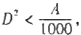 其中， A 为该量程的电容比率测量准确度等级指数。
2)西林型电桥的基本量程应逐盘逐点检定。检定选点推荐按表3系列进行，检定 盘位一般是×10002,×100Ω和×10Ω。
检定电流比较仪型电桥的基本量程时，检定选点参照表4系列进行。可以只对第一 盘逐点检定。

非基本量程的检定，可以简化为只对各量程的起始部分，中间部分及最大部分各选 一点检定。
表3 西林型电桥推荐检定点

标称比率 | 3/9 | 3/8 | 3/7 | 3/6 | 3/5
电桥示值/Ω | 9549.29 | 8488.26 | 7427.23 | 6366.20 | 5305.16
标称比率 | 3/4 | 3/3 | 3/2 | 3/1
电桥示值/Ω | 4244.13 | 3183.10 | 2122.07 | 1061.03

表4 电流比较仪型电桥检定点

标称比率 | 1/9 | 2/9 | 3/9 | 4/9 | 519
电桥示值 | 0.111111 | 0.222222 | 0.333333 | 0.444444 | 0.555555
标称比率 | 6/9 | 7/9 | 8/9 | 9/9
电桥示值 | 0.666666 | 0.777777 | 0.888888 | 0.999999 | —
注；其他比率按十进关系类推。

3)电子式和数字式电桥的基本电容比率检定点按0.1～0.9、1～9、10～100选取28 个点。在电桥技术条件还有规定的扩大区间，还应在每个递进的10倍区间按接近均匀 分布原则选取不少于3个点检测。
5.3.4.2 介质损耗因数基本误差检定
1)检定高压电容电桥介质损耗因数基本误差时，应使用电容比率基本量程。测量 盘的第一盘应有非零示值，并考虑电容比率示值与介质损耗因数示值的关系，这一关系 在表5中列出。
介质损耗因数基本量程应逐盘逐点检定。检定的起始点对0.5级至2级为1×10~*, 5级和10级为1×10~³。最大点允许只检定到1×10~'。
非基本量程允许简化为只对各量程的起始部分、中间部分及最大部分各选一 点检 定。检定时应根据受检电桥的类型和检定方法，参照表6确定频率修正系数 K,。
表5 电容比率示值与介质损耗因数示值的关系
等效电路类型 | 西林型 | 无源电流比较仪型 | 有源电流比较仪型

串联 | 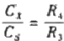 | 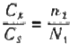 | 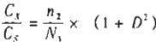
并联 | 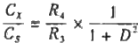 | 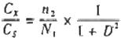 | 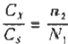
注：电容比率示值与介质损耗因数示值的关系可用公式Cx/C₂=KR₄/R₃或Cy/Cs=Kpn₂
N₁表示。

表6 频率修正系数 K,

检定方法 | 西林型 | 无源电流比较仪型 | 有源电流比较仪
低压导纳 | 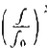 | 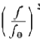 | 1
串联等效 | 1 | 1 | 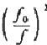
并联等效 | 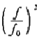 | (f) | 1
注：J₀=50Hz

2)电子式和数字式电桥介质损耗因数基本量程规定为：当 X 读数为1~10中间的 某 一 值 时 .D 按0、0.0001～0.0009、0.001～0.009、0.01～0.1选取29个点。
非基本量程允许简化为只对各量程的起始部分、中间部分及最大部分各选一 点检 定 。
5.3.5 稳定性试验
高压电容电桥的稳定性试验选用基本误差试验中正负误差最大的两个检定点进行。 被检电桥置于规定的参考温度上、下限的环境，测量出误差。与电桥在参考温度下的误 差比较，误差值的变化应不大于该检定点允许误差的1/6。
5.4 检定结果的处理
5.4.1 数据处理
整体检定高压电容电桥电容比率测量准确度时. 电桥的测量误差按下式计算：
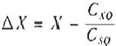
△D=D-Dxo+Ds
整体检定高压电容电桥介质损耗因数差值测量准确度时，电桥的测量误差按下式计 算 ：
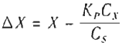
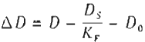
各符号的意义为：
△X——电容比率绝对误差；
△D——介质损耗因数差值绝对误差；
X—— 电容比率示值；
D 介质损耗因数示值；
C₁,Dx—— 接 在 C, 端钮上的电容与介质损耗因数值；

Cs,D₅——
C,D—
Co,D₀——

接在 Cs 端钮上的电容与介质损耗因数值：
接在 Cg 端钮的等效电容与介质损耗因数值；
接在 Cs 端钮的等效电容与介质损耗因数值；

D₀—— 介质损耗因数零位值；
K,—— 修正系数，参照表5选取；
K,—— 修正系数，参照表6选取。
5.4.2 被检电桥的受检量程按5.3.4条规定所选测量点的误差，均不超过3.3条规定的 基本误差范围，则该量程检定合格，否则为不合格。
5.4.3 不合格量程按实际误差确定准确度级别。
5.4.4 受检电桥按表2检定项目试验合格，而且基本量程检定合格，可发给检定证书。
5.4.5 检定证书应给出各个受检量程检定结果和实际准确度等级。
5.4.6 基本量程检定不合格，应当进行修理调校。经修理调校后检定仍不合格，但降 级后能符合该级全部技术要求，允许降到该级使用，并发给该级的检定证书。在证书上 应注明降级情况。
5.5 检定周期
西林型和电流比较仪型高压电容电桥的检定周期一般不得超过2年。电子式和数字 式高压电容电桥的检定周期一般不得超过1 年。使用频繁的高压电容电桥，应当适当缩 短检定周期。

附录 A

等 功 率 电 桥 法 检 定 高 压 电 容 电 桥 的 原 理 与 步 骤

A.1 原理线路
等功率电桥，又称双边变压器比例臂电桥，因具有等功率测量能力而得名。用等功 率电桥法检定高压电容电桥比例臂的原理线路见图 Al。

T

IVD

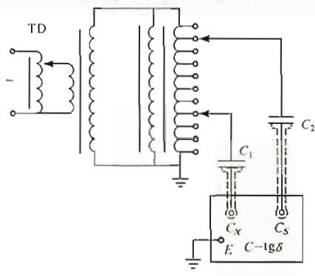

图 A1 等功率电桥原理线路
图中： TD一调压器； T—试验变压器； IVD—kV 单盘感应分压器：
C; 、C: 一标准空气电容器； C-gǒ— 被检电桥
A.2 检定 C; 和 Cs 端钮处于地电位的高压电容电桥步骤
选取 C₁=C₂=1000pF,C, 和 Cg 端钮连接， C₂ 和 Cs 端钮连接。使用被检电桥基
本量程的1:1挡测量，设电桥示值为 X, 和 D₁ 。 然后 C, 和 C₂ 交换，设电桥示值为 X₂ 和 D₂, 则
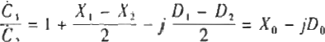 (A1) 然后按规程5.3.4. 1条选点规定预置比率。当预置比率为 K时， C, 所加电压为 C₂
所加电压的 K 倍。设这时电桥示值为 X 和 D, 则

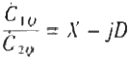
根据规程5.4. 1条可计算电桥误差为：
△X=X-KX₀ △D=D-D,
检定更大比率时，可选 C₃=10000pF 、C₂=1000pF,
率测出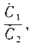 然后重复以上步骤。

(A2)

(A3)
(A4) 用1/10的电压比和电桥1:1 比

A.3 检定 Cy 和Cs 端钮不处于地电位的高压西林电桥步骤
用 A.2 节所述步骤检定这类电桥的3/9,3/8,317,316,3/5,3/4比率时，只需在式 (A4) 增加修正项，即
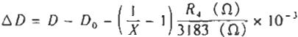 (A5)
然后选用准确度等级指数不大于 B/10, 时间常数不大于10~⁶ s 的电阻箱，串在 C, 高压侧，预置电阻值 R=R₄ 。 即可重复以上步骤确定3/2,3/1的误差。
检定更大比率时，可参照 A.2节有关内容。电阻箱预置电阻值为 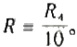
A.4 被检电桥若不具备负损耗因数测量能力，在负损耗因数的数值不大于10~`时，可 以用高压端串入电阻方法设定附加损耗。
A.5 等功率电桥法不适用于无屏蔽电位的电桥。

以上内容仅为本文档的试下载部分，为可阅读页数的一半内容。如要下载或阅读全文，请访问：https://d.book118.com/548013062043006025

